Universidad de Antioquia — Facultad de Ingeniería
Informática II — Semestre 2026-2
Desafío II — Amigos para siempre, con Ude@Book
Informe final
Melany Sierra Torres — Daniel Alejandro Aza Calpa
16 de octubre de 2026
Parte | Contenido | Autor
A | Contextualización del problema, requerimientos funcionales, lógica del sistema y flujo de navegación, y descripción lógica de las funcionalidades esenciales. | Melany Sierra Torres
B | Diagrama de clases, arquitectura modular, estructuras de datos, archivos de datos (carga, actualización y generador de pruebas), algoritmos de los módulos de datos, y problemas y evolución de esos módulos. | Daniel Alejandro Aza Calpa
C | Algoritmos de las funcionalidades (UdeABook y Menu), medición de recursos con sus resultados, estructuras base (Lista y Cadena), y problemas y evolución de esos módulos. | Melany Sierra Torres

PARTE A — Contextualización y análisis · Melany Sierra Torres
Contextualización del Problema y Análisis de Requerimientos
Contextualización del Problema
En el panorama actual de la computación, la construcción de plataformas a gran escala como las redes sociales exige un diseño sólido en la capa lógica para la gestión masiva de datos y relaciones interpersonales. El proyecto UdeABook plantea la simulación y desarrollo de la arquitectura lógica central de una red social orientada al contexto colombiano.
El reto principal radica en estructurar e interconectar múltiples entidades del sistema (usuarios, álbumes, fotografías, solicitudes de amistad y mensajería) garantizando un desempeño eficiente sin depender de contenedores de la STL ni de librerías de terceros. Esto exige implementar estructuras de datos dinámicas de creación propia y modelar el comportamiento del sistema bajo el paradigma de Programación Orientada a Objetos

Requerimientos Funcionales
El sistema requiere dar solución integral a los siguientes requerimientos de la capa lógica:
- Carga y Persistencia Autónoma de Datos: Reconstrucción e hidratación del estado del sistema desde archivos de almacenamiento permanente al iniciar la ejecución, de forma transparente para el usuario final.
- Autenticación y Despliegue Ponderado: Verificación de credenciales de usuario y presentación de las fotos de perfil de 3 amigos seleccionados mediante un algoritmo probabilístico basado en el número de amigos en común (ponderación por prioridades).
- Administración de Amistades: Control estricto de relaciones, emisión de solicitudes de amistad (evitando duplicidades o solicitudes a amigos existentes) y recepción/aceptación de estas.
- Navegación de Perfiles y Galería Circular: Muestreo de álbumes respetando los permisos de privacidad (público, privado, amigos) y visualización de imágenes mediante un esquema de carrusel circular bidireccional con interacción de likes.
- Recomendación de Amigos (K-Sugerencias): Algoritmo de sugerencias que analiza la red de contactos mediante una matriz de adyacencia para identificar los K usuarios con mayor cantidad de vecinos compartidos.
- Módulo de Mensajería: Envió de mensajes de texto con límite de 512 caracteres, lectura con cambio de estado (no leído → leído) y filtrado por rangos de fecha.
- Medición de Eficiencia del Sistema: Auditoría en tiempo de ejecución que reporta la cantidad de iteraciones y el consumo total de memoria dinámica asignada al finalizar cada funcionalidad.
Lógica del Sistema y Flujo de Navegación
La arquitectura del sistema UdeABook se estructura bajo un modelo de control centralizado ejecutado desde la consola. Toda la interacción del usuario se gestiona mediante una secuencia de pantallas y menús guiados por eventos, lo que garantiza una navegación ordenada, modular y segura a través de los distintos módulos de la aplicación.
Etapa 1: Inicialización y Carga Automática de Datos
- Proceso autónomo: Al arrancar la aplicación, el controlador principal invoca al módulo de gestión de almacenamiento.
- Carga en memoria: Se leen los archivos de datos permanentes para reconstruir e instanciar dinámicamente en el heap la lista total de usuarios, sus álbumes, fotos, mensajes pendientes y la matriz de adyacencia de amistades.
- Invisibilidad: Esta fase ocurre de forma interna y transparente antes de mostrar cualquier menú al usuario.

Etapa 2: Autenticación de Usuario (Login)
- Verificación de credenciales: El sistema solicita el nombre de usuario para validar su existencia en los registros del sistema.
- Inicio de sesión: Una vez confirmada la identidad del usuario, el sistema establece la sesión activa e ingresa a la vista personalizada.

Etapa 3: Vista de Bienvenida y Muestra Ponderada de Amigos
- Despliegue inicial: Al iniciar sesión, el programa presenta la bienvenida al usuario junto con un set de 3 fotos de perfil seleccionadas de forma aleatoria entre su lista de amigos.
- Cálculo de prioridades: La probabilidad de aparición de cada foto de perfil no es uniforme; se pondera de forma probabilística según la cantidad de amigos que se tienen en común.
- Comandos de acceso rápido en esta pantalla:
  - Tecla 'N' o 'n' (Siguiente): Refresca el conjunto y muestra 3 fotos de perfil distintas, garantizando que no existan repeticiones ni patrones fijos de visualización.
  - Tecla 'S' o 's' (Salir): Cierra la sesión del usuario actual y retorna al menú de autenticación o salida.

Etapa 4: Menú Principal y Módulos de Operación
Una vez autenticado, el usuario accede al menú principal, desde el cual puede navegar de forma independiente hacia las siguientes funcionalidades del sistema:
- Módulo de Administración de Amistades:
  - Permite enviar solicitudes de amistad a otros usuarios (verificando previamente que no sean amigos actuales ni existan solicitudes pendientes).
  - Permite consultar la lista de solicitudes de amistad recibidas para aceptarlas o rechazarlas.

- Módulo de Visita de Perfil de Amigos:
  - Recibe el username de un amigo e inspecciona sus álbumes que tengan visibilidad pública o de amigos.
  - Permite seleccionar un álbum para recorrer sus imágenes en un carrusel circular continuo (avanzar, retroceder, salir o gestionar likes).
- Módulo de Sugerencias de Amistad (K-Sugerencias):
  - Solicita un valor entero K (entre 1 y 20) y analiza la matriz de adyacencia para identificar y rankear los K usuarios con más amigos en común.
  - Ofrece la opción de enviar una solicitud de amistad directamente desde la lista de sugerencias.

- Módulo de Gestión de Mensajería:
  - Redacción: Envío de mensajes de texto de hasta 512 caracteres a un amigo.
  - Lectura de nuevos: Muestra en pantalla los mensajes no leídos ordenados por fecha y actualiza su estado a leído.
  - Búsqueda por fechas: Filtra y despliega todos los mensajes recibidos dentro de un rango temporal especificado por el usuario.
Etapa 5: Reporte de Desempeño y Persistencia al Salir
- Auditoría de recursos: Al completar la ejecución de cualquiera de las opciones seleccionadas en el menú, el sistema calcula e imprime en pantalla las métricas de rendimiento (total de iteraciones requeridas y consumo de memoria activa).
- Guardado permanente: Al seleccionar la opción de cerrar sesión o salir de la aplicación, el módulo de almacenamiento escribe los cambios actualizados en los archivos permanentes para asegurar la consistencia de los datos.

Descripción Lógica de Funcionalidades Esenciales
A. Algoritmo de Selección Ponderada de Mejores Amigos
Para evitar una selección puramente uniforme en la pantalla de bienvenida, el sistema evalúa la matriz de relaciones. La probabilidad de aparición de cada amigo i se calcula según el número de amigos en común C_{i} con el usuario autenticado:
- Factor 1.0×: Si C_{i}≤10.
- Factor 2.5×: Si 11≤C_{i}≤20.
- Factor 3.5×: Si C_{i}≥21.
Esto asigna un peso relativo a cada candidato y utiliza una ruleta estocástica para seleccionar 3 elementos únicos sin repetición inmediata.
B. Módulo de Galería y Carrusel Circular
La navegación por los álbumes de un amigo aplica un filtro estricto sobre el atributo privacidad. Si la condición se cumple, el carrusel toma la estructura de fotos y permite la transición circular mediante un puntero o índice dinámico (siguiente avanza al inicio si llega al final; anterior retrocede al final si está en el inicio).
C. Evaluación de Sugerencias mediante Matriz de Adyacencia
A través de la matriz de adyacencia que representa el grafo de la red social, la lógica realiza el producto o intersección de la fila del usuario con las filas de los usuarios no conectados. Se ordenan descendentemente los candidatos según la cantidad de conexiones comunes para entregar un top K de recomendaciones.
D. Control de Mensajería y Rangos Temporales
Los mensajes recibidos se almacenan en estructuras secuenciales dinámicas con un indicador booleano leido. La lectura de mensajes no leídos itera sobre la colección, cambia el flag y los marca como vistos. Para las búsquedas por rango de fecha, el sistema compara las fechas de envío utilizando la sobrecarga de los operadores < y == de la clase Fecha.

PARTE B — Diseño, estructuras de datos y archivos · Daniel Alejandro Aza Calpa

1. Diagrama de clases
El modelo se representó con la notación UML simplificada vista en las clases teóricas: cada clase es una caja con nombre, atributos y métodos; el acceso se indica con + (público), - (privado); las asociaciones llevan nombre, dirección (>) y cardinalidad, y la composición se marca con un rombo en la clase "todo". No hay herencia. Los comentarios (nota de esquina doblada con línea punteada) se usan solo para señalar los componentes externos: <iostream>, <fstream>, <ctime> y la librería de aleatorios.
Criterio de relaciones. Si B pertenece a A y C pertenece a B, no se dibuja una relación directa de A a C, porque se deduce. Solo se agrega otra relación cuando es de distinta naturaleza; por ejemplo, una solicitud pertenece a su receptor y además se asocia con el usuario que la envió. La amistad entre usuarios se dibuja como una asociación de Usuario consigo mismo y se implementa con la matriz de adyacencia (MatrizAmistad).
Conceptos aplicados. Constructor por defecto, con parámetros y de copia en todas las clases; destructores propios; getters y setters; sobrecarga de constructores y de métodos; sobrecarga de los operadores =, ==, <, <= y []; atributos y métodos estáticos (Medidor y el límite de caracteres de Mensaje); una función amiga (compararFechas, de Fecha); y una plantilla (Lista<T>).
La Figura 1 muestra las clases y sus relaciones. La Figura 2 (en dos partes) muestra, para cada clase, sus atributos y lo que hace, sin entrar en código. El diagrama expandido, con todos los atributos y métodos, está en el Anexo A y en el archivo editable UdeABook_Diagrama_de_Clases.drawio. Las clases UdeABook y Menu aparecen según el diseño acordado.

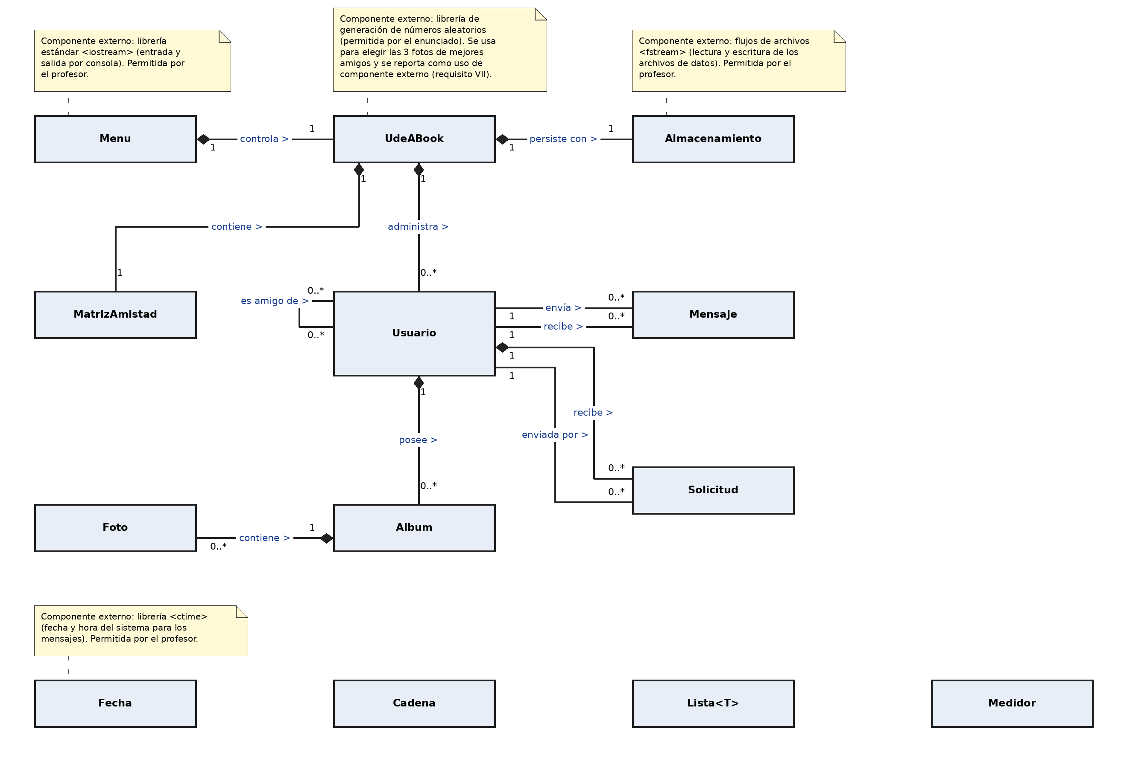
Figura 1. Diagrama de clases resumen: clases y relaciones.

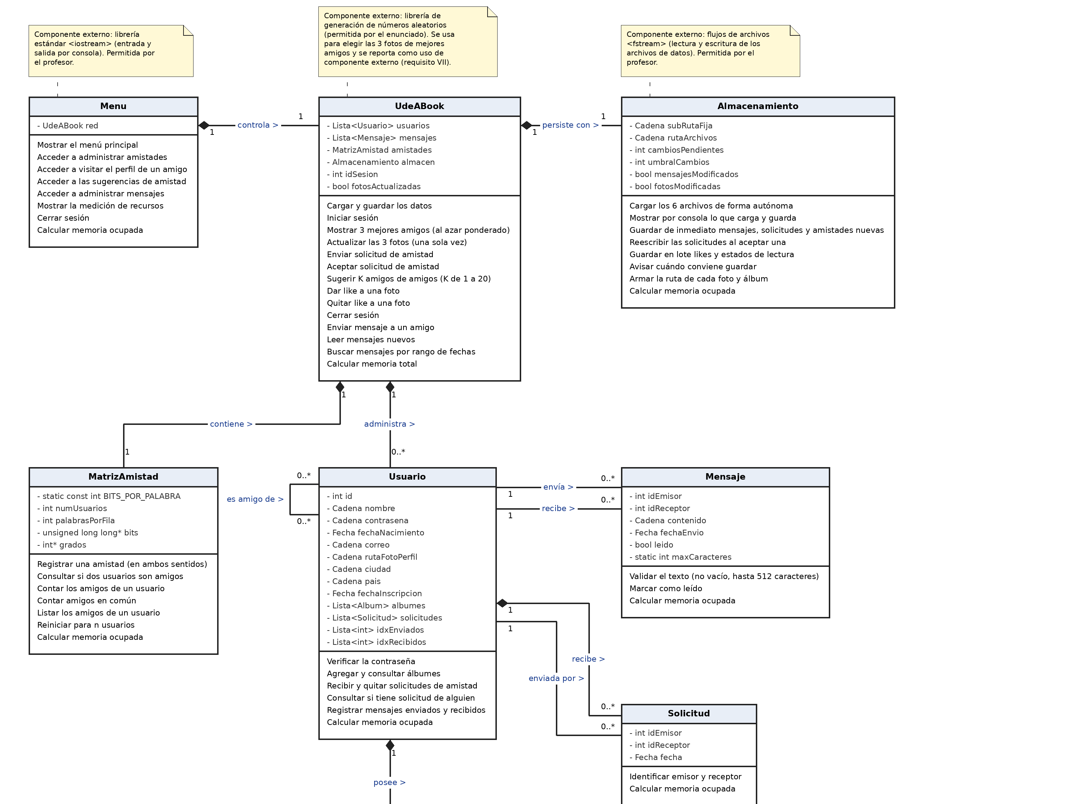
Figura 2a. Diagrama de clases con atributos y funcionalidades (parte superior).

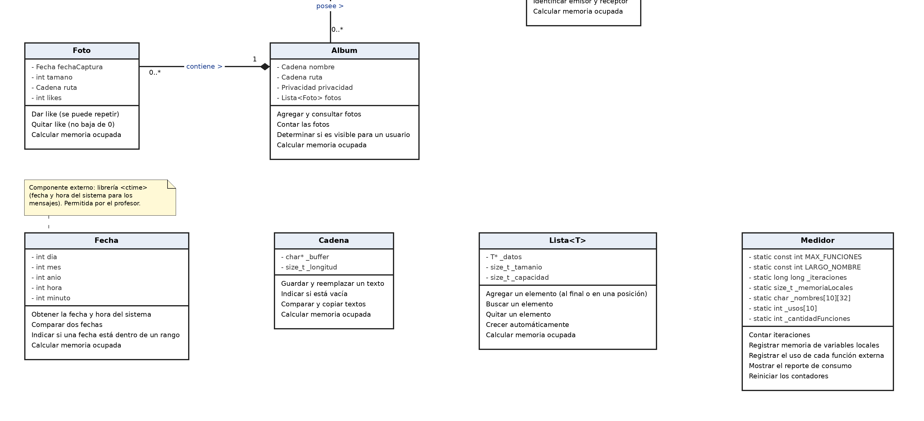
Figura 2b. Diagrama de clases con atributos y funcionalidades (parte inferior).

2. Arquitectura modular
La solución se divide en 12 módulos, cada uno con su par .h/.cpp, más la plantilla Lista<T> (que por ser plantilla se implementa completa en su encabezado) y main.cpp: 26 archivos. Aparte del núcleo hay un programa independiente, el generador de datos de prueba. Los módulos se organizan en capas: medición (sin dependencias), tipos propios (texto, fecha y lista), entidades, núcleo lógico y persistencia, e interacción por consola.
main -> Menu
Menu --> UdeABook
UdeABook --> Usuario, Mensaje, MatrizAmistad, Almacenamiento,
Lista, Cadena, Fecha
Almacenamiento --> Usuario, Mensaje, MatrizAmistad, Solicitud, Album,
Foto, Cadena, Lista
Usuario --> Album, Solicitud, Cadena, Fecha, Lista, Medidor
Album --> Foto, Cadena, Lista
Foto --> Fecha, Cadena
Mensaje --> Cadena, Fecha
Solicitud --> Fecha
MatrizAmistad --> Lista, Medidor
Cadena, Lista --> Medidor
Fecha, Medidor --> ninguno (módulos base)

Módulo | Responsabilidad | Depende de
Medidor | Cuenta iteraciones, registra la memoria de variables locales, cuenta el uso de cada función externa y muestra el reporte de cada funcionalidad. Solo miembros estáticos. | Ninguno
Fecha | Fecha y hora: la del sistema, comparación y rangos. | Ninguno
Cadena | Texto propio sobre un arreglo dinámico de char; reemplaza a std::string. | Medidor
Lista<T> | Contenedor genérico propio con arreglo dinámico que crece. | Medidor
Foto | Fecha de captura, tamaño, ruta y conteo de likes. | Fecha, Cadena
Album | Nombre, ruta, privacidad y fotos; decide si es visible para un usuario. | Foto, Cadena, Lista
Solicitud | Solicitud de amistad pendiente: emisor, receptor y fecha. | Fecha
Mensaje | Texto de hasta 512 caracteres no vacío, emisor, receptor, fecha y estado leído. | Cadena, Fecha
Usuario | Datos personales y credenciales, álbumes, solicitudes recibidas e índices de sus mensajes. | Album, Solicitud, Cadena, Fecha, Lista, Medidor
MatrizAmistad | Matriz de adyacencia en bits: amistades, número de amigos y amigos en común. | Lista, Medidor
Almacenamiento | Carga y guarda los seis archivos de datos, de forma autónoma, mostrando por consola lo que hace. | Las entidades y MatrizAmistad
UdeABook | Núcleo lógico: sesión, mejores amigos, solicitudes, sugerencias, likes y mensajes. Calcula la memoria total. | Todas las anteriores
Menu | Interacción por consola e invocación del reporte de consumo tras cada funcionalidad. | UdeABook

Almacenamiento no depende de UdeABook: recibe por referencia las colecciones que debe llenar o guardar. Así no hay dependencia circular entre ambos y Almacenamiento se puede probar por separado.

3. Estructuras de datos propias y su justificación
Estructura | Uso | Justificación
Cadena (arreglo dinámico de char) | Nombres, correos, rutas y textos de mensajes | std::string pertenece a la STL y está prohibido. Una clase propia concentra la reserva y liberación de memoria de los textos.
Lista<T> (arreglo dinámico que se duplica al llenarse) | Usuarios, mensajes, álbumes, fotos, solicitudes y enteros | Acceso por posición en tiempo constante, que es la operación más frecuente. Duplicar la capacidad reduce las copias.
MatrizAmistad (matriz simétrica en bits, filas de palabras de 64 bits, más el número de amigos de cada usuario) | Amistades entre usuarios | Es la sugerencia del enunciado. Un bit por cruce ocupa unos 132 KB con 1000 usuarios, frente a 1 MB con un byte. Las operaciones de fila procesan 64 usuarios por paso.
Identificador entero por usuario (su posición) | Referencias desde mensajes, solicitudes, amistades y fotos | Se guardan enteros en lugar de copiar textos; los archivos se enlazan en un solo paso por registro.
Mensajes guardados una sola vez en UdeABook | Envío y lectura | Usuario guarda solo los índices de sus mensajes. Se evita duplicar hasta 512 caracteres y que el estado "leído" quede distinto en emisor y receptor.

3.1 La matriz de amistad: tres alternativas medidas
Como la amistad es mutua, la matriz es simétrica, y como nadie es amigo de sí mismo, la diagonal es siempre 0. Esto sugiere guardar solo la parte triangular superior. Para decidir, se midió con 1000 usuarios y unos 40 amigos por usuario (promedio de 500 pruebas al azar; las tres versiones dieron los mismos resultados):
Operación | Ingenua (un byte por cruce) | Triangular en bits | Completa en bits (elegida)
Amigos en común de dos usuarios | 1000 iteraciones | 655 | 17
Listar los amigos de un usuario | 1000 | 515 | 115
Contar los amigos de un usuario | 1000 | 0 | 0
Memoria | 1.000.000 bytes | 66.448 bytes | 132.024 bytes

La triangular ahorra la mitad de los cruces, pero la fila de un usuario queda partida (una mitad en su fila y la otra repartida en las columnas de los demás), y esa mitad hay que leerla cruce por cruce. Como el sistema siempre trabaja con una fila a la vez (amigos de un usuario, amigos en común), la triangular hace unas 40 veces más iteraciones que la completa en bits en la operación más usada. Solo ahorraría iteraciones si se recorriera toda la matriz, cosa que ninguna funcionalidad hace. Además, la diagonal es apenas el 0,1 % de los cruces (1000 de 1.000.000). Por eso se eligió la matriz completa en bits, que aprovecha la simetría y la diagonal de otra forma: cada amistad se guarda en los dos sentidos, la diagonal nunca se escribe ni se consulta, y el número de amigos de cada usuario se guarda aparte.

4. Archivos de datos: distribución, carga y actualización

4.1 Criterios
Como todos los datos se cargan en memoria al iniciar y el archivo nunca se usa como área de procesamiento, el número de archivos no cambia la velocidad de las búsquedas en memoria. Lo que determina el costo es cómo se relacionan los registros al cargar y cómo se actualizan. El profesor dejó la estructura a elección del equipo; se adoptaron dos criterios:
- Referencias por número de usuario. Los registros identifican a las personas por su número (la posición en usuarios.txt) y no por su nombre. Cada registro se enlaza en un solo paso. Con nombres, cada uno de los 25.000 mensajes obligaría a buscar entre 1000 usuarios: del orden de 25 millones de comparaciones, frente a 25.000 pasos.
- Un archivo por patrón de cambio. Los datos se separan según cómo cambian: los que no cambian nunca, los que solo crecen y los que se modifican en el lugar. Así una actualización toca únicamente el archivo afectado, y los que nunca cambian no se escriben nunca.
Se descartó un formato binario de registros de tamaño fijo, que permitiría acceso directo y lectura más rápida, porque es más complejo, no se puede revisar a mano y con 1000 usuarios la carga ya tarda unos 190 milisegundos.

4.2 Los seis archivos
Archivo | Registro (campos separados por |) | Cambia | Cómo se guarda
usuarios.txt | nombre | contraseña | nacimiento | correo | ciudad | país | inscripción | Nunca | No se reescribe
amistades.txt | idA | idB (una vez por pareja) | Crece al aceptar | Al final
solicitudes.txt | idEmisor | idReceptor | fecha hora | Crece al enviar; se reduce al aceptar | Al final; se reescribe al aceptar (archivo pequeño)
mensajes.txt | idEmisor | idReceptor | fecha hora | leído | texto | Crece al enviar; cambia el leído | Al final; el leído en lote
albumes.txt | idUsuario | nombre | privacidad (0 público, 1 privado, 2 amigos) | Nunca | No se reescribe
fotos.txt | idUsuario | posiciónÁlbum | fecha hora | tamaño | nombre | likes | Cambian los likes | En lote

Cada archivo empieza con una línea con la cantidad de registros, escrita con 10 dígitos fijos, para detectar un archivo truncado y para poder actualizar ese contador sin mover el resto. El texto de un mensaje va al final, así que puede contener el carácter |. Las fechas se escriben dd/mm/aaaa o dd/mm/aaaa hh:mm. Las rutas de las fotos no se guardan: se arman con el patrón /users/(sub-ruta-X-fija)/<usuario>/albums/<álbum>/<foto>.png (la foto de perfil es .../albums/profile.png), y solo el nombre de la foto va en el archivo.

4.3 Carga de datos
La carga es autónoma, ocurre antes de mostrar cualquier menú y muestra por consola cada paso (archivo y cantidad de registros):
1. usuarios -> crear la lista de usuarios y obtener n
2. crear la matriz de amistades de n por n
3. amistades -> marcar cada pareja en la matriz (en ambos sentidos)
4. solicitudes -> agregar a las solicitudes del receptor
5. mensajes -> guardar en la lista central y registrar el índice
en el emisor y en el receptor
6. albumes -> agregar al dueño
7. fotos -> agregar al álbum (dueño + posición del álbum)
al leer cada archivo: verificar que la cantidad leída coincida
con la cantidad declarada, y que cada registro esté bien formado

Si un archivo falta, tiene registros de menos, una fecha inválida, un mensaje vacío o una amistad consigo mismo, la carga avisa por consola cuál es el archivo y la línea, y devuelve error. Cada archivo se recorre una sola vez, de forma secuencial. Una mejora posible es cargar los mensajes de cada usuario solo cuando inicia sesión, pero exige acceso directo y es más compleja.

4.4 Actualización eficiente y segura
El trabajo se hace siempre en memoria. Se guarda de inmediato lo que afecta a otra persona o no puede reconstruirse, y se acumula lo frecuente y de poca importancia:
Evento | Prioridad | Qué se hace | Razón
Enviar un mensaje | Inmediata | Se agrega al final de mensajes.txt | Afecta a otra persona
Enviar una solicitud | Inmediata | Se agrega al final de solicitudes.txt | Igual
Aceptar una solicitud | Inmediata | Se agrega la pareja a amistades.txt y se reescribe solicitudes.txt | Cambia la red de dos personas
Dar o quitar un like | En lote | Se anota el cambio en memoria | Frecuente y poco importante
Marcar mensajes como leídos | En lote | Se anota el cambio en memoria | Igual

Los cambios en lote se escriben al cerrar la sesión, al terminar el programa o al acumular N cambios (umbral configurable; 20 por defecto). Medidas de seguridad: lo que se agrega al final no toca los datos ya guardados; el contador del encabezado permite detectar archivos truncados; solo se reescriben los archivos que cambiaron; y cada guardado se informa por consola. Queda un riesgo residual: un corte justo mientras se reescribe un archivo podría dejarlo incompleto. Eliminarlo exigiría escribir en un archivo temporal y reemplazar el original con funciones cuya autorización no está confirmada.

4.5 Datos de prueba: el generador
Los 1000 usuarios de prueba los crea el programa generador, aparte del núcleo: generador carpeta 1000 2026 25 (carpeta, usuarios, semilla y mensajes por usuario; con la misma semilla genera siempre lo mismo). Produce los seis archivos con:
- 1000 usuarios en grupos de unos 40 muy conectados entre sí, con densidades alta, media y baja, más 2 a 4 amigos fuera del grupo; en promedio 29 amigos por usuario (14.689 amistades).
- Un usuario de demostración (juan0, contraseña clave0) con 49 amigos de los tres pesos del sorteo de mejores amigos: 9 de peso 1, 5 de peso 2.5 y 35 de peso 3.5. Para lograrlo se le agregan amigos "puente" que conectan con una cantidad controlada de sus amigos.
- 451 sugerencias posibles para juan0 (la mejor con 31 amigos en común), y 6 solicitudes recibidas y 2 enviadas, siempre con desconocidos, para no interferir con las sugerencias.
- 25.000 mensajes entre amigos, en orden cronológico, repartidos en 10 semanas (del 01/08/2026 al 10/10/2026), con leídos y no leídos, incluidos 1022 recibidos por juan0, mensajes de 500 caracteres y uno con el carácter |.
- 2996 álbumes y 25.316 fotos: todos los usuarios tienen de 2 a 4 álbumes con 5 a 12 fotos, y los dos primeros álbumes son públicos o de amigos, de modo que cualquier amigo puede visitarlos.

5. Algoritmos esenciales de los módulos de datos

5.1 Comparar fechas (Fecha)
compararFechas(a, b): (función amiga; recibe copias por seguridad)
para cada campo, del más al menos significativo:
año, mes, día, hora, minuto
si son distintos: devolver -1 si el de a es menor, 1 si es mayor
devolver 0
a < b equivale a compararFechas(a, b) < 0; a <= b a compararFechas(a, b) <= 0

5.2 MatrizAmistad
agregarAmistad(i, j):
rechazar si i o j no existen, si i == j o si ya eran amigos
encender el bit (i, j) y el bit (j, i)
sumar 1 al número de amigos de i y de j (sin recorrer nada)

contarEnComun(i, j): (fila i AND fila j)
para cada palabra de 64 bits:
x = palabra de i AND palabra de j
mientras x != 0: apagar el bit más bajo en 1 de x; contar 1

obtenerAmigos(i):
para cada palabra de 64 bits de la fila i:
mientras la palabra != 0:
buscar por mitades la posición del bit más bajo en 1 (6 pasos)
agregar usuario = 64 * número de palabra + posición
apagar ese bit

Con 1000 usuarios cada fila ocupa 16 palabras. Por eso contar los amigos en común cuesta unas 17 iteraciones (16 palabras más una por amigo en común) en vez de 1000, y listar los amigos de un usuario unas 115 contando la construcción de la lista.

5.3 Guardado de un registro nuevo
abrir el archivo para leer y escribir
leer el contador del encabezado (10 dígitos)
reescribir el encabezado con el contador + 1 (mismo ancho: no mueve nada)
ir al final del archivo y escribir el registro

5.4 Generación del grafo de amistades (generador)
repartir los usuarios en grupos de unos 40 (el primero, con el usuario 0, de 45)
dentro de cada grupo, unir cada pareja con probabilidad p (0.85, 0.80, 0.60 o 0.35)
a cada usuario agregarle 2 a 4 amigos de otros grupos
para el usuario 0: unirlo con 5 usuarios de fuera y con 15 de sus amigos (peso 2.5)
y con 5 usuarios de fuera y con 2 de sus amigos (peso 1)
mensajes: avanzar el reloj por 10 semanas y, en cada paso, elegir un emisor
y un receptor entre sus amigos; así quedan en orden cronológico

6. Problemas de desarrollo y evolución de los módulos de datos

6.1 Problemas que se afrontaron
- Qué estructura usar para las amistades. La idea inicial de recorrer una matriz de 1000 por 1000 costaba 1000 iteraciones por consulta de fila. Se analizó guardar solo la parte triangular y se midió que empeora las operaciones de fila; se resolvió con bits y palabras de 64.
- Contar la memoria sin duplicarla. sizeof(objeto) ya incluye la parte fija de sus atributos; sumar además calcularMemoria() de cada atributo cuenta dos veces el mismo espacio. Se adoptó el criterio de sumar solo la parte variable (la memoria que reserva cada atributo aparte).
- Dependencia circular entre Almacenamiento y UdeABook. Se resolvió haciendo que Almacenamiento reciba las colecciones por referencia.
- Campos sin inicializar al leer un registro incompleto. Lo detectó el compilador al activar optimizaciones; ahora todos los campos se inician en vacío antes de leer.
- Estructura de los archivos. Dado que el profesor dejó la elección libre, se decidió por criterios medibles (referencias por número, un archivo por patrón de cambio) y se verificó con un conjunto de 1000 usuarios generado para ese fin.
- Fecha del sistema y restricción de struct. Fecha::ahora() usa el tipo std::tm de la librería <ctime>, que es un struct de la librería, no uno definido por el equipo. Se dejó señalado para confirmarlo.

6.2 Evolución
Módulo | Primera versión | Problema detectado | Versión final
MatrizAmistad | Matriz de un byte por cruce, recorriendo todo | 1000 iteraciones por fila y 1 MB | Bits y palabras de 64: 17 iteraciones para amigos en común y 132 KB
Almacenamiento | Recibía un UdeABook; formato provisional | Dependencia circular; formato sin justificar | Recibe colecciones; seis archivos definitivos con carga y guardado en lote
Mensaje | Sin estado leído ni validación | No permitía leer mensajes nuevos ni validar 512 caracteres | Con estado leído, marcarLeido y límite estático de 512
Usuario | Id, nombre, correo y nacimiento | Faltaban contraseña, álbumes, solicitudes y mensajes | Todos los datos del enunciado y sus operaciones
Fecha y Solicitud | Operadores < y <= con copias | Comparan con copias de 20 bytes | Pendiente: comparar por referencia

PARTE C — Funcionalidades, medición de recursos y estructuras base · Melany Sierra Torres

7. Algoritmos de las funcionalidades (UdeABook y Menu)

7.1 Inicio de sesión
buscar el usuario por nombre (recorrido de la lista)
si no existe o la contraseña no coincide: rechazar
si coincide: guardar su número como sesión activa

7.2 Mejores amigos con prioridad
para cada amigo del usuario en sesión:
n = amigos en común con el usuario en sesión (matriz)
peso = 1 si n <= 10; 2.5 si 11 <= n <= 20; 3.5 si n >= 21
repetir 3 veces:
sortear un número entre 0 y la suma de pesos (librería de aleatorios)
recorrer acumulando pesos hasta superar el número: ese amigo sale
poner su peso en 0 para que no se repita en el grupo
mostrar la ruta de la foto de perfil de cada uno
la actualización (tecla N) repite el sorteo excluyendo el grupo anterior;
solo puede hacerse una vez

Si el usuario tiene menos amigos de los que pide el grupo, se muestran los que existan.

7.3 Enviar y aceptar solicitudes de amistad
enviar: buscar al destinatario por nombre
rechazar si: no existe, es el mismo usuario, ya son amigos,
él ya nos envió una solicitud, o ya le enviamos una
si pasa: agregar la solicitud a las del destinatario y
guardarla de inmediato al final de solicitudes.txt
aceptar: listar las solicitudes recibidas
al elegir una: marcar la amistad en la matriz (ambos sentidos),
quitarla de la lista, guardar la pareja en amistades.txt
y reescribir solicitudes.txt

El enunciado solo exige aceptar; el rechazo no se implementa.

7.4 Sugerencias de amistad
conteo = arreglo de ceros con un lugar por usuario
para cada amigo f del usuario en sesión:
para cada amigo g de f:
si g no es el usuario ni su amigo: conteo[g]++
repetir K veces (K entre 1 y 20):
elegir el usuario con mayor conteo (> 0) y retirarlo del conteo
mostrar las sugerencias y ofrecer enviar una solicitud a alguna

Cada camino usuario → amigo → amigo de amigo suma un amigo en común, así que no hace falta comparar pares de usuarios. Solo se consideran los amigos de los amigos directos, como pide el enunciado; los empates se resuelven por el menor número de usuario.

7.5 Carrusel de fotos y likes
listar los álbumes del amigo cuya privacidad sea "público" o "amigos"
al elegir un álbum: posición = 0
repetir según la opción:
siguiente -> posición = (posición + 1) mod cantidad de fotos
previa -> posición = (posición - 1 + cantidad) mod cantidad
dar like -> sumar 1 al conteo de la foto
quitar like -> restar 1 al conteo (sin bajar de 0)
salir -> terminar
mostrar la ruta de la foto actual en cada vuelta

El like es solo un conteo: no se registra quién lo da, así que se puede dar más de una vez a la misma foto, como lo indicó el profesor. El cambio se acumula y se guarda en lote.

7.6 Mensajes
enviar: verificar que el destinatario sea amigo, que el texto no esté
vacío y que tenga hasta 512 caracteres; ponerle la fecha y hora
del sistema; guardarlo al final de la lista central, registrar
su índice en emisor y receptor, y guardarlo de inmediato
leer nuevos: recorrer los índices recibidos, tomar los no leídos en el
orden de la lista (ya cronológico), mostrarlos con su emisor
y marcarlos como leídos (se guarda en lote)
buscar por rango: recorrer los recibidos y mostrar los que cumplan
inicio <= fecha <= fin (ambas inclusive)

8. Medición del consumo de recursos
El Medidor tiene solo miembros estáticos. Al empezar cada funcionalidad se reinicia; cada ciclo de cada clase suma sus iteraciones; cada llamada a una función externa (aleatorios, fecha del sistema) se registra por su nombre y se cuenta por separado; y al terminar se muestra el reporte con las iteraciones, la memoria total y las funciones externas invocadas. La memoria total es la suma de calcularMemoria() de todos los objetos y estructuras (cada clase calcula la suya) más las variables locales y parámetros por valor que la funcionalidad registra.
Resultados medidos con los 1000 usuarios generados. Se obtuvieron ejecutando los algoritmos de la sección 7 sobre los módulos reales; es una medición a nivel de módulos, previa a la integración con el menú:
Funcionalidad | Iteraciones | Memoria total (bytes) | Funciones externas
I. Carga de datos (1000 usuarios, 25.000 mensajes) | 11.984.664 | 6.621.631 | ninguna
II. Inicio de sesión y 3 mejores amigos (juan0) | 2300 | 6.621.827 | uniform_int_distribution: 3
III-a. Enviar una solicitud de amistad | 549 | 6.621.631 | time: 1, localtime: 1
III-b. Aceptar una solicitud recibida | 6 | 6.621.631 | ninguna
IV. Visitar el perfil de un amigo (2 álbumes, vuelta completa, likes) | 33 | 6.621.631 | ninguna
V. Sugerencias de amistad (K = 12) | 22.216 | 6.625.631 | ninguna
VI-a. Enviar un mensaje | 157 | 6.621.631 | time: 1, localtime: 1
VI-b. Leer mensajes nuevos (juan0) | 1022 | 6.621.631 | ninguna
VI-c. Buscar mensajes por rango de fechas (7 semanas) | 1022 | 6.621.631 | ninguna

La carga es la más costosa en iteraciones: casi todas vienen de copiar los textos de los 25.000 mensajes varias veces (al armar el texto, al validarlo, al asignarlo y al agregarlo a la lista). Las demás funcionalidades están entre 6 y 22.216 iteraciones. En sugerencias, la mayor parte es la selección de los K mejores, que recorre los 1000 usuarios K veces. La memoria total, unos 6,6 MB, la dominan los mensajes.

9. Estructuras base: Lista<T> y Cadena
Lista<T>.agregar(elemento):
si el arreglo está lleno: reservar uno del doble de capacidad,
copiar los elementos y liberar el anterior
guardar el elemento al final

Lista<T> = otra: reservar y copiar primero, liberar el arreglo anterior
después (el objeto no queda dañado si la reserva falla)

Cadena.setTexto(texto):
medir el texto con una función propia (sin <cstring>)
reservar el espacio nuevo, copiar el texto y liberar el anterior

Lista<T> se implementa completa en su encabezado porque es una plantilla: el compilador genera el código cuando se usa con un tipo concreto y necesita ver los métodos completos; si estuvieran en un .cpp aparte, el programa fallaría al enlazar. Cadena usa sus propias funciones para medir y copiar texto, y cada carácter recorrido cuenta como una iteración para el Medidor.

10. Problemas de desarrollo y evolución de estos módulos

10.1 Problemas que se afrontaron
- La plantilla y el archivo .cpp. Dividir Lista<T> en .h y .cpp da errores de enlace; se resolvió dejando todo en el encabezado.
- La memoria del Medidor se sustituía. La primera versión guardaba solo el tamaño de la última reserva: con 50 textos de 24 caracteres informaba 24 bytes cuando el uso real era de unos 2200. Se corrigió haciendo que cada clase calcule su memoria y que el Medidor reciba el total.
- Funciones externas por separado. El profesor pidió reportar cuántas veces se invoca cada función externa; el Medidor pasó de un contador único a una tabla por nombre.
- Encabezados con contenido equivocado y mayúsculas. Un encabezado copiado con el contenido de otro módulo dejaba clases sin declarar y generaba decenas de errores de compilación; y mezclar mayúsculas y minúsculas en los #include funciona en Windows pero no en Linux. Se unificaron los nombres en minúscula.
- Uso de Git con ramas. Se acordó que cada integrante trabaje en su rama y que lo terminado pase a main mediante pull requests, creando main desde una de las ramas para que compartan historial.

10.2 Evolución
Módulo | Primera versión | Versión final
Medidor | Memoria sustituida; un contador de funciones externas; reporte sin total | Memoria local acumulada; tabla de funciones externas; reporte con el total de estructuras
Lista<T> | Agregar, copia y acceso por posición | Más igualdad, buscar, quitar, agregar en una posición, calcularMemoria y asignación segura
Cadena | Copia, comparación y texto | Más setTexto, estaVacia y asignación segura; sin reportes de memoria dentro de los constructores
UdeABook y Menu | Diseño de las funcionalidades y del flujo de consola | Implementación sobre los módulos anteriores

11. Verificación de eficiencia
Sean U los usuarios, F los amigos del usuario en sesión, M los mensajes recibidos y K las sugerencias pedidas. Estimaciones del diseño y resultados medidos:
Funcionalidad | Costo estimado | Medido | Mejora posible
Carga de datos | O(registros) | 11.984.664 | Evitar copias de los textos; cargar mensajes bajo demanda
Inicio de sesión | O(U) | incluido en II | Usuarios ordenados y búsqueda por mitades
Mejores amigos | O(F·16) | 2300 | Calcular los pesos una vez por sesión
Sugerencias (K = 12) | O(F·16 + U·K) | 22.216 | Mantener solo los candidatos con conteo > 0, en vez de recorrer U veces
Mensajes por rango | O(M) | 1022 | Búsqueda por mitades sobre mensajes ordenados por fecha
Carrusel de fotos | O(1) por foto | 33 | No requiere

12. Decisiones de diseño y supuestos
Decisión | Resolución
Texto | Cadena propia sobre arreglos de char; no se usa std::string.
Contenedores | Lista<T> propia como plantilla, que duplica su capacidad al llenarse.
Referencias entre objetos | Identificadores enteros en lugar de copias o punteros.
Amistades | Matriz simétrica en bits, con el número de amigos de cada usuario guardado aparte.
Mensajes | Una sola copia, en UdeABook, con índices en cada usuario; fecha y hora del sistema (<ctime>).
Likes | Solo un conteo por foto; no se registra quién da like y se puede repetir.
Aleatorios | Librería de aleatorios permitida por el enunciado; cada invocación se reporta al Medidor.
Entrada y salida | <iostream> para la consola y <fstream> para los archivos, ambas permitidas por el profesor.
Archivos | Seis archivos por patrón de cambio; registros enlazados por número; guardado inmediato de lo importante y en lote de lo frecuente.
Constructores | Todas las clases con instancias tienen constructor, constructor de copia, destructor, = y == escritos por el equipo. Medidor es la excepción porque no se instancia.
Funciones amigas | Reciben copias, no referencias, por seguridad.
Encapsulamiento | Ninguna clase accede a los datos de otra; todo pasa por getters y métodos públicos. La contraseña tiene getter privado.

Supuestos donde el enunciado no especifica. (1) Los pesos 1 / 2.5 / 3.5 se aplican solo a las fotos de mejores amigos de la funcionalidad II, y los amigos en común se cuentan entre el usuario en sesión y cada amigo. (2) La unidad del tamaño de la foto no está definida; se almacena como un entero. (3) Si hay menos amigos que fotos por mostrar, se muestran los disponibles. (4) Los empates en las sugerencias se resuelven por el menor número de usuario. (5) Lista<T> se implementa en su encabezado por ser una plantilla.

13. Cumplimiento del enunciado
Requisito | Cómo se cumple
C++ con POO, modular (.h y .cpp), mínimo 3 clases | 13 clases; cada una en su par de archivos (Lista<T> en su encabezado por ser plantilla).
Sin contenedores de la STL, sin struct, sin std::string | Cadena, Lista<T> y MatrizAmistad propias con memoria dinámica. Único punto a confirmar: std::tm de <ctime>.
Memoria dinámica en el núcleo | Textos, listas y matriz reservan y liberan su memoria con constructor de copia y destructor propios.
El archivo no se usa como área de procesamiento | Todo se carga en memoria al iniciar y solo se escribe lo que cambia.
Eficiencia y referencias en lugar de copias | Parámetros por referencia constante; excepción documentada: las funciones amigas reciben copias.
Funcionalidades I a VI | Algoritmos de la sección 7 sobre los módulos de las partes B y C.
Medición de recursos (VII) | Medidor: iteraciones, memoria total y uso de cada función externa tras cada funcionalidad.
Diagrama de clases con la notación simplificada | Figuras 1 y 2 y Anexo A, con copia, getters, setters, sobrecarga de métodos y operadores (=, ==, <, <=, []).
Demostración con al menos 1000 usuarios | El generador crea 1000 usuarios con amigos, mensajes y fotos, y permite las cuatro demostraciones del video.

Anexo A. Diagrama expandido por clase
Atributos y métodos de cada clase, con la notación del diagrama (- privado, + público; el tipo antes del nombre). UdeABook y Menu se presentan según el diseño acordado.
UdeABook
Atributos | Métodos
- Lista<Usuario> usuarios  - Lista<Mensaje> mensajes  - MatrizAmistad amistades  - Almacenamiento almacen  - int idSesion  - bool fotosActualizadas | + UdeABook()  + UdeABook(const Almacenamiento& almacen)  + UdeABook(const UdeABook& otro)  + ~UdeABook()  + const Lista<Usuario>& getUsuarios() const  + const Lista<Mensaje>& getMensajes() const  + const MatrizAmistad& getAmistades() const  + const Almacenamiento& getAlmacen() const  + int getIdSesion() const  + bool getFotosActualizadas() const  + bool cargarDatos()  + bool guardarCambios()  + int buscarUsuario(const Cadena& nombre) const  + bool iniciarSesion(const Cadena& nombre,  const Cadena& clave)  + Lista<int> mejoresAmigos(int cantidad)  + Lista<int> actualizarMejoresAmigos()  + void cerrarSesion()  + bool enviarSolicitud(const Cadena& destino)  + bool aceptarSolicitud(int idEmisor)  + Lista<int> sugerirAmigos(int k) const  + void darLike(int idAmigo, int a, int f)  + void quitarLike(int idAmigo, int a, int f)  + bool enviarMensaje(const Cadena& destino,  const Cadena& texto)  + Lista<int> mensajesNoLeidos()  + Lista<int> mensajesPorFecha(const Fecha& ini,  const Fecha& fin) const  + UdeABook& operator=(const UdeABook& otro)  + bool operator==(const UdeABook& otro) const  + long calcularMemoria() const

Menu
Atributos | Métodos
- UdeABook red | + Menu()  + Menu(const UdeABook& red)  + Menu(const Menu& otro)  + ~Menu()  + const UdeABook& getRed() const  + void setRed(const UdeABook& nuevaRed)  + void iniciar()  - void mostrarMenuPrincipal()  - void menuAmistades()  - void menuPerfilAmigo()  - void menuSugerencias()  - void menuMensajes()  - void cerrarSesion()  + Menu& operator=(const Menu& otro)  + bool operator==(const Menu& otro) const  + long calcularMemoria() const

Almacenamiento
Atributos | Métodos
- Cadena subRutaFija  - Cadena rutaArchivos  - int cambiosPendientes  - int umbralCambios  - bool mensajesModificados  - bool fotosModificadas | + Almacenamiento()  + Almacenamiento(const Cadena& subRuta, const Cadena& carpetaArchivos, int umbral)  + Almacenamiento(const Almacenamiento& otro)  + ~Almacenamiento()  + const Cadena& getSubRutaFija() const  + const Cadena& getRutaArchivos() const  + int getCambiosPendientes() const  + int getUmbralCambios() const  + bool getMensajesModificados() const  + bool getFotosModificadas() const  + void setSubRutaFija(const Cadena& nuevaSubRuta)  + void setRutaArchivos(const Cadena& nuevaRuta)  + void setCambiosPendientes(int nuevosCambios)  + void setUmbralCambios(int nuevoUmbral)  + void setMensajesModificados(bool valor)  + void setFotosModificadas(bool valor)  + bool cargarDatos(Lista<Usuario>& usuarios,  Lista<Mensaje>& mensajes,  MatrizAmistad& amistades)  + bool guardarMensajeNuevo(const Mensaje& mensaje)  + bool guardarSolicitudNueva(const Solicitud& s)  + bool guardarAmistadNueva(int i, int j)  + bool guardarSolicitudes(const Lista<Usuario>& usuarios)  + void anotarCambioMensajes()  + void anotarCambioFotos()  + bool debeGuardarse() const  + bool guardarPendientes(const Lista<Usuario>& usuarios,  const Lista<Mensaje>& mensajes)  + Almacenamiento& operator=(const Almacenamiento& otro)  + bool operator==(const Almacenamiento& otro) const  + long calcularMemoria() const  - bool cargarUsuarios(Lista<Usuario>& usuarios)  - bool cargarAmistades(MatrizAmistad& a, int n)  - bool cargarSolicitudes(Lista<Usuario>& usuarios)  - bool cargarMensajes(Lista<Usuario>& u, Lista<Mensaje>& m)  - bool cargarAlbumes(Lista<Usuario>& usuarios)  - bool cargarFotos(Lista<Usuario>& usuarios)  - void rutaDe(const char* archivo, char* destino, int max) const  - bool abrirParaAgregar(const char* archivo, fstream& f) const  - Cadena construirRutaFoto(const Cadena& usuario, const Cadena& album,  const Cadena& foto) const  - Cadena construirRutaAlbum(const Cadena& usuario, const Cadena& album) const

MatrizAmistad
Atributos | Métodos
- static const int BITS_POR_PALABRA  - int numUsuarios  - int palabrasPorFila  - unsigned long long* bits  - int* grados | + MatrizAmistad()  + MatrizAmistad(int n)  + MatrizAmistad(const MatrizAmistad& otra)  + ~MatrizAmistad()  + int getNumUsuarios() const  + int getPalabrasPorFila() const  + void reiniciar(int n)  + bool agregarAmistad(int i, int j)  + bool sonAmigos(int i, int j) const  + int contarAmigos(int i) const  + int contarEnComun(int i, int j) const  + Lista<int> obtenerAmigos(int i) const  + MatrizAmistad& operator=(const MatrizAmistad& otra)  + bool operator==(const MatrizAmistad& otra) const  + long calcularMemoria() const  - void reservar(int n)  - void liberar()  - bool indiceValido(int i) const  - static int bitMasBajo(unsigned long long x)

Usuario
Atributos | Métodos
- int id  - Cadena nombre  - Cadena contrasena  - Fecha fechaNacimiento  - Cadena correo  - Cadena rutaFotoPerfil  - Cadena ciudad  - Cadena pais  - Fecha fechaInscripcion  - Lista<Album> albumes  - Lista<Solicitud> solicitudes  - Lista<int> idxEnviados  - Lista<int> idxRecibidos | + Usuario()  + Usuario(int idUsuario, const Cadena& nombreUsuario, const Cadena& correoUsuario, const Fecha& nacimiento)  + Usuario(const Usuario& otro)  + ~Usuario()  + int getId() const  + const Cadena& getNombre() const  - const Cadena& getContrasena() const  + const Fecha& getFechaNacimiento() const  + const Cadena& getCorreo() const  + const Cadena& getRutaFotoPerfil() const  + const Cadena& getCiudad() const  + const Cadena& getPais() const  + const Fecha& getFechaInscripcion() const  + const Lista<Album>& getAlbumes() const  + const Lista<Solicitud>& getSolicitudes() const  + const Lista<int>& getIdxEnviados() const  + const Lista<int>& getIdxRecibidos() const  + void setId(int nuevoId)  + void setNombre(const Cadena& nuevoNombre)  + void setContrasena(const Cadena& nuevaContrasena)  + void setFechaNacimiento(const Fecha& nuevaFecha)  + void setCorreo(const Cadena& nuevoCorreo)  + void setRutaFotoPerfil(const Cadena& nuevaRuta)  + void setCiudad(const Cadena& nuevaCiudad)  + void setPais(const Cadena& nuevoPais)  + void setFechaInscripcion(const Fecha& nuevaFecha)  + void setAlbumes(const Lista<Album>& nuevosAlbumes)  + void setSolicitudes(const Lista<Solicitud>& nuevas)  + void setIdxEnviados(const Lista<int>& nuevos)  + void setIdxRecibidos(const Lista<int>& nuevos)  + bool verificarClave(const Cadena& clave) const  + void agregarAlbum(const Album& album)  + Album& obtenerAlbum(int posicion)  + int getCantidadAlbumes() const  + void recibirSolicitud(const Solicitud& solicitud)  + bool tieneSolicitudDe(int idEmisor) const  + void quitarSolicitud(int idEmisor)  + void registrarEnviado(int idxMensaje)  + void registrarRecibido(int idxMensaje)  + Usuario& operator=(const Usuario& otro)  + bool operator==(const Usuario& otro) const  + long calcularMemoria() const

Mensaje
Atributos | Métodos
- int idEmisor  - int idReceptor  - Cadena contenido  - Fecha fechaEnvio  - bool leido  - static int maxCaracteres | + Mensaje()  + Mensaje(int emisor, int receptor, const Cadena& texto, const Fecha& fecha)  + Mensaje(const Mensaje& otro)  + ~Mensaje()  + int getIdEmisor() const  + int getIdReceptor() const  + const Cadena& getContenido() const  + const Fecha& getFechaEnvio() const  + bool getLeido() const  + void setIdEmisor(int nuevoEmisor)  + void setIdReceptor(int nuevoReceptor)  + void setContenido(const Cadena& nuevoContenido)  + void setFechaEnvio(const Fecha& nuevaFecha)  + void setLeido(bool nuevoEstado)  + void marcarLeido()  + static int getMaxCaracteres()  + static void setMaxCaracteres(int maximo)  + Mensaje& operator=(const Mensaje& otro)  + bool operator==(const Mensaje& otro) const  + long calcularMemoria() const

Foto
Atributos | Métodos
- Fecha fechaCaptura  - int tamano  - Cadena ruta  - int likes | + Foto()  + Foto(const Fecha& fecha, int tam, const Cadena& rutaArchivo, int cantidadLikes)  + Foto(const Foto& otra)  + ~Foto()  + const Fecha& getFechaCaptura() const  + int getTamano() const  + const Cadena& getRuta() const  + int getLikes() const  + void setFechaCaptura(const Fecha& nuevaFecha)  + void setTamano(int nuevoTamano)  + void setRuta(const Cadena& nuevaRuta)  + void setLikes(int nuevosLikes)  + void darLike()  + void quitarLike()  + Foto& operator=(const Foto& otra)  + bool operator==(const Foto& otra) const  + long calcularMemoria() const

Album
Atributos | Métodos
- Cadena nombre  - Cadena ruta  - Privacidad privacidad  - Lista<Foto> fotos | + Album()  + Album(const Cadena& nombreAlbum, const Cadena& rutaAlbum, Privacidad priv)  + Album(const Album& otro)  + ~Album()  + const Cadena& getNombre() const  + const Cadena& getRuta() const  + Privacidad getPrivacidad() const  + const Lista<Foto>& getFotos() const  + void setNombre(const Cadena& nuevoNombre)  + void setRuta(const Cadena& nuevaRuta)  + void setPrivacidad(Privacidad nuevaPrivacidad)  + void setFotos(const Lista<Foto>& nuevasFotos)  + void agregarFoto(const Foto& foto)  + Foto& obtenerFoto(int posicion)  + int getCantidadFotos() const  + bool esVisiblePara(bool esDueno, bool esAmigo) const  + Album& operator=(const Album& otro)  + bool operator==(const Album& otro) const  + long calcularMemoria() const

Solicitud
Atributos | Métodos
- int idEmisor  - int idReceptor  - Fecha fecha | + Solicitud()  + Solicitud(int emisor, int receptor, const Fecha& fechaEnvio)  + Solicitud(const Solicitud& otra)  + ~Solicitud()  + int getIdEmisor() const  + int getIdReceptor() const  + Fecha getFecha() const  + void setIdEmisor(int nuevoEmisor)  + void setIdReceptor(int nuevoReceptor)  + void setFecha(const Fecha& nuevaFecha)  + Solicitud& operator=(const Solicitud& otra)  + bool operator==(const Solicitud& otra) const  + long calcularMemoria() const

Fecha
Atributos | Métodos
- int dia  - int mes  - int anio  - int hora  - int minuto | + Fecha()  + Fecha(int d, int m, int a)  + Fecha(int d, int m, int a, int h, int min)  + Fecha(const Fecha& otra)  + ~Fecha()  + int getDia() const  + int getMes() const  + int getAnio() const  + int getHora() const  + int getMinuto() const  + void setDia(int nuevoDia)  + void setMes(int nuevoMes)  + void setAnio(int nuevoAnio)  + void setHora(int nuevaHora)  + void setMinuto(int nuevoMinuto)  + Fecha& operator=(const Fecha& otra)  + bool operator==(const Fecha& otra) const  + bool operator<(const Fecha& otra) const  + bool operator<=(const Fecha& otra) const  + static Fecha ahora()  + long calcularMemoria() const  + friend int compararFechas(Fecha a, Fecha b)

Cadena
Atributos | Métodos
- char* _buffer  - size_t _longitud | + Cadena()  + Cadena(const char* str)  + Cadena(const Cadena& otra)  + ~Cadena()  + size_t getLongitud() const  + const char* c_str() const  + void setTexto(const char* nuevoTexto)  + bool estaVacia() const  + Cadena& operator=(const Cadena& otra)  + bool operator==(const Cadena& otra) const  + char& operator[](size_t indice)  + const char& operator[](size_t indice) const  + long calcularMemoria() const  + friend ostream& operator<<(ostream& os, const Cadena& cad)

Lista<T>
Atributos | Métodos
- T* _datos  - size_t _tamanio  - size_t _capacidad | + Lista(size_t capacidadInicial = 4)  + Lista(const Lista<T>& otra)  + ~Lista()  + size_t getTamanio() const  + size_t getCapacidad() const  + bool estaVacia() const  + void agregar(const T& elemento)  + void agregar(const T& elemento, size_t posicion)  + int buscar(const T& elemento) const  + void quitar(size_t posicion)  + T& operator[](size_t indice)  + const T& operator[](size_t indice) const  + Lista<T>& operator=(const Lista<T>& otra)  + bool operator==(const Lista<T>& otra) const  + long calcularMemoria() const  - void redimensionar(size_t nuevaCapacidad)

Medidor
Atributos | Métodos
- static const int MAX_FUNCIONES  - static const int LARGO_NOMBRE  - static long long _iteraciones  - static size_t _memoriaLocales  - static char _nombres[10][32]  - static int _usos[10]  - static int _cantidadFunciones | - Medidor()  - Medidor(const Medidor& otro)  - ~Medidor()  + static void reiniciar()  + static void incrementarIteraciones(long long cantidad = 1)  + static void registrarMemoriaLocal(size_t bytes)  + static void registrarFuncionExterna(const char* nombre)  + static void mostrarReporte(long long memoriaEstructuras)  + static long long getIteraciones()  + static size_t getMemoriaLocales()  + static int getCantidadFuncionesExternas()  + static int getUsosFuncion(const char* nombre)  - static bool mismoNombre(const char* a, const char* b)  - static void copiarNombre(char* destino, const char* origen)

